**第27回ワールドユースミーティング2025**

**27th WORLD YOUTH MEETING 2025**

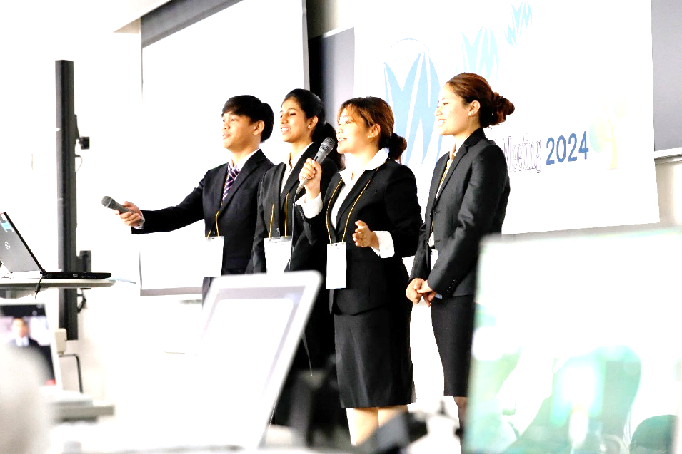

主催：　日本福祉大学、一般社団法人 ワールドユースミーティング

共催：　立命館大学、JICA

【大会テーマ】 **『SDG16「平和と公正をすべての人に」』**

**“SDG16: Peace, Justice and Strong Institutions "**

【日程】　令和7年　8月4日（月）13：00～17：00　　8月5日（火）10：00～15：30

【場所】　日本福祉大学 東海キャンパス　　（〒477-0031　愛知県東海市大田町下浜田1071番地）

　 立命館大学 びわこ・くさつキャンパス　（〒525-8577 滋賀県草津市野路東1丁目1-1）

【参加費】　無料

集まれ交流の場　ここが君の出番だ！日本が好きな海外の参加者。

世界との「対面」「交流」「君の世界への呼びかけ」

日本語＋翻訳支援OK！　英語学習中の高校生に伝わる工夫こそ、やさしさ、思いがとどくぞ。

単独プレゼンテーション・協働プレゼンテーション

・英語探究の成果を発信・楽しかった旅行・カンボジア訪問報告・民主主義っていいな・日本大好き・　アフガニスタンの高校生への手紙、　国連を応援するぞ！

男性の顔の絵

AI 生成コンテンツは誤りを含む可能性があります。ポスターセッション

　近くの君と話しあう、英語で、翻訳機を使って

　　教科書のあの国が人の顔に変わる　体験

　おしゃべるして帰る、その思いで、世界が近くに見えてくる。  
　　　　　　　　　　　　　　生涯英語を使っていく　世界と向き合う　　出発点

**グラフ

AI 生成コンテンツは誤りを含む可能性があります。**

交流イメージ

屋内, グループ, 写真, 部屋 が含まれている画像

AI 生成コンテンツは誤りを含む可能性があります。

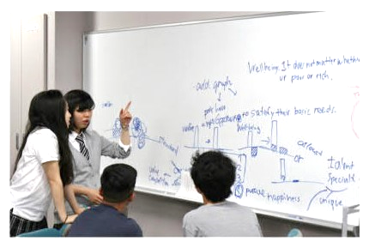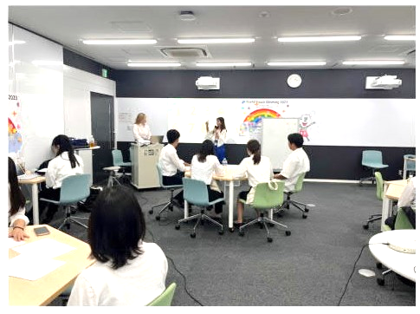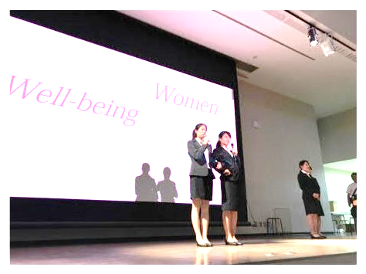

【参加校（予定）】

＜国内からの参加＞

大　学: 日本福祉大学、立命館大学、東京国際大学、関西大学、中京大学、京都産業大学

高　校: 日本福祉大学付属高等学校、立命館中学校・高等学校、立命館宇治高等学校、立命館守山高等学校、

早稲田大学本庄高等学院、早稲田摂陵高等学校、福井県立福井商業高等学校、福井県立坂井高校

奈良育英高校、名古屋商業高等学校、神戸大学附属中等教育学校、奈良県立郡山高等学校、

京都教育大学附属高等学校、大阪市立東高等学校　など増加中

＜海外からの参加＞

フィリピン： フィリピン国立大学、ミンダナオ国際大学、フィリピン日系人会国際学校、シライ大学、シライ高校

マレーシア： マレーシア科学大学

カンボジア： 王立プノンペン大学、シェムリアップ教員養成学校、プノンペン教育大学、バッタンバン教育大学

韓国： チョンナム国立大学（全南大学校）

中国： 温州大学

台湾： 台湾：國立中山大學　義守大学　高雄市立高雄高級商業職業學校　高雄市立中正高及工業職業學校

高雄市立高雄女子高級中學　高雄市立高雄高級中學　高雄市立瑞祥高級中學　高雄市立小港高級中學

高雄市立前鎮高級中學　國立中山大學附屬國光高級中學　高雄市立三民高級家事商業職業學校

高雄市私立樹德高級家事商業職業學校　高雄市立林園高級中學　國立鳳新高級中學　天主教高雄市明誠高級中學

立志學校財團法人 高雄市立志高級中學　高雄市立鼓山高級中學　國立高雄師範大學附屬高級中學　など

インド： アムリタ大学

スリランカ： サバラガムワ大学

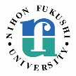インドネシア： テルコム大学、ガジャマダ大学 など

【問合せ先】　日本福祉大学　東海事務室　沖田一成Erick

電話　0562-39-3811　　メール　kokusai@ml.n-fukushi.ac.jp